**Чорноморський національний університет**

**імені Петра Могили**

**Факультет комп’ютерних наук**

**Кафедра інженерії програмного забезпечення**

**ЗВІТ**

*з практичної роботи № 5*

**«Розробка ПЗ для розрахунку матеріальних норм»**

Дисципліна «Проєктування інформаційних систем»

Спеціальність: **Інженерія програмного забезпечення**

121 – ПР.ПЗ.05 – 408.21810826

***Студент***

_____________________В. Ю. Фіник

(підпис)

__________________

(дата)

***Викладач***

______________________М. Т. Фісун

(підпис)

__________________

(дата)

**м. Миколаїв – 2022 рік**

Завдання

Розробити ПЗ для розрахунку матеріальних норм.

Хід роботи

Для початку необхідно створити відповідні таблиці застосовності та довідника матеріалів.

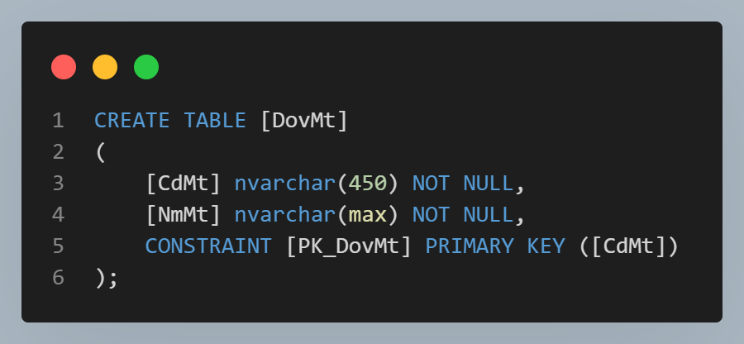

Рисунок – Запит створення таблиці довідника матеріалів

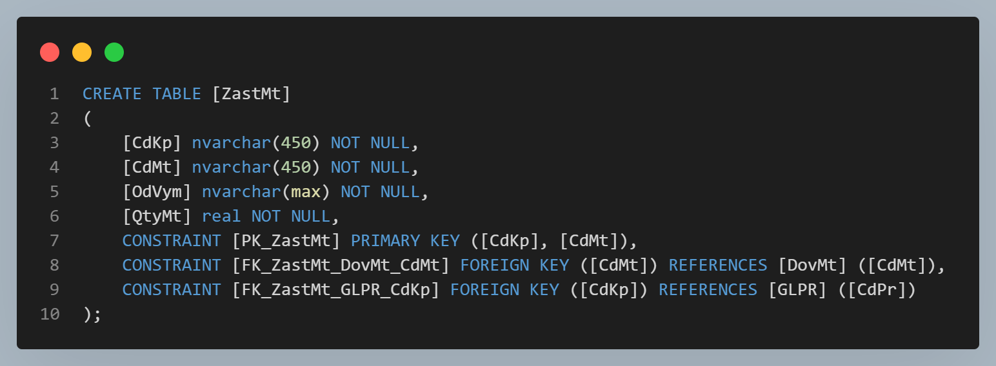

Рисунок – Запит створення таблиці застосовності матеріалів

Оскільки в таблиці, що наведена в файлі до лабораторної роботи, поля були написані російським язиком, було прийнято рішення перекласти їх усі на більш милозвучну і багату українську мову.

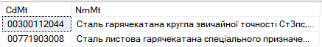

Рисунок – Вміст таблиці DovMt

Хоча завдання можна виконати одним LINQ запитом, було обрано рішення роздробити його на декілька менших і більш читабельних.

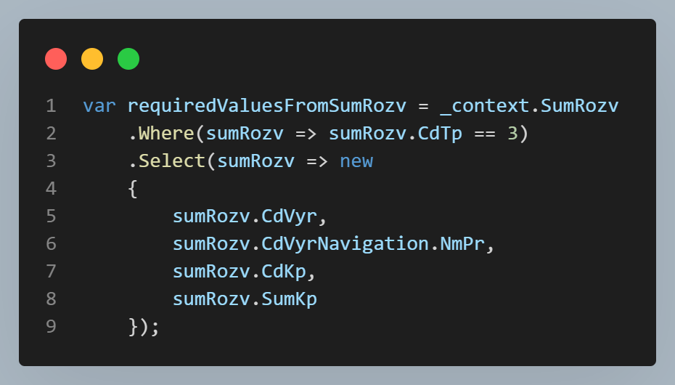

Рисунок – Запит на отримання необхідних записів із SumRozv

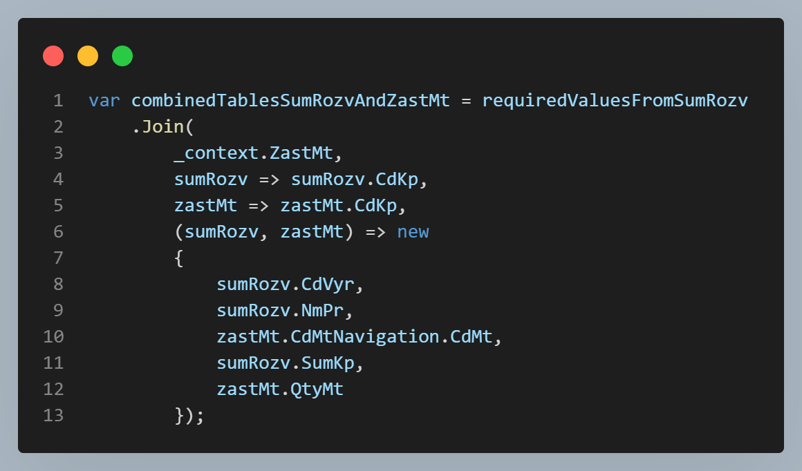

Рисунок – Запит на об’єднання таблиць SumRozv і ZastMt

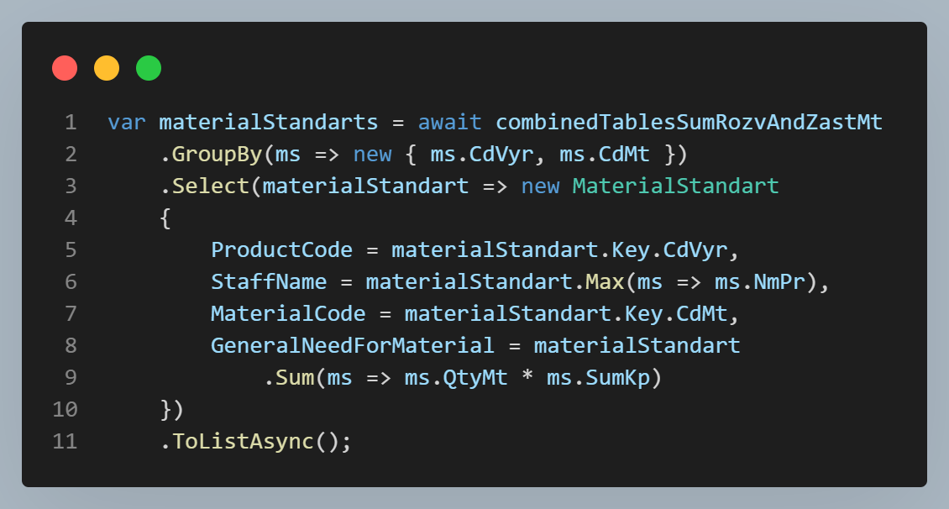

Рисунок – Запит для отримання кінцевих даних

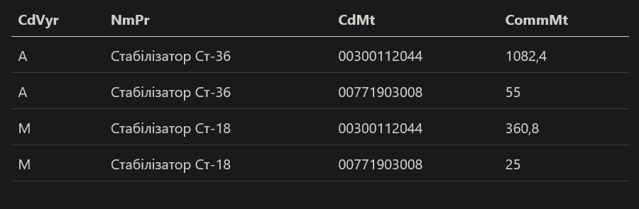

Рисунок – Результат роботи кінцевого запиту

Висновок

В ході роботи на даним завданням було покращено вміння роботи з SQL та LINQ задля отримання найбільш оптимального запиту матеріальних норм. Реалізовано моделі даних для їх подальшої міграції до бази даних, а саме **ZastMt** та **DovMt**. Перекладено довідки матеріалів українською мовою та додано їх до таблиці. Створено представлення для відображення норм для користувача.